Министерство науки и высшего образования Российской Федерации

Федеральное государственное бюджетное образовательное учреждение

высшего образования

«Вятский государственный университет»

Колледж ВятГУ

**ОТЧЕТ**

**ПО ДОМАШНЕЙ КОНТРОЛЬНОЙ РАБОТЕ №3**

**«ИЗУЧЕНИЕ БАЗОВЫХ ПРИНЦИПОВ ОРГАНИЗАЦИИ ПРОЦЕДУР И ФУНКЦИЙ»**

**ПО ДИСЦИПЛИНЕ «ОСНОВЫ АЛГОРИТМИЗАЦИИ И ПРОГРАММИРОВАНИЯ»**

Выполнил: студент учебной группы

ИСПк-203-52-00

Леушина Анна Станиславовна

Преподаватель:

Сергеева Елизавета Григорьевна

Киров

2023

Содержание

1. Цель работы

2. Формулировка задания (с вариантом)

3. Описание алгоритма

4. Схема алгоритма с комментариями

5. Код программы

6. Результат выполнения программы

7. Вывод

**1. Цель работы:** освоить синтаксис построения процедур и функций, изучить способы передачи данных в подпрограммы, получить навыки организации минимального пользовательского интерфейса.

**2. Формулировка задания (Вариант: 15)**

1. Реализовать программу вычисления площади фигуры, ограниченной кривой 2*x^3+(1)*x^2+(-3)*x+(8) и осью OX (в положительной части по оси OY).

2. Вычисление определенного интеграла должно выполняться численно, с применением метода трапеций.

3. Пределы интегрирования вводятся пользователем.

4. Взаимодействие с пользователем должно осуществляться посредством case-меню.

5. Требуется реализовать возможность оценки погрешности полученного результата.

6. Необходимо использовать процедуры и функции там, где это целесообразно.

**3. Схема алгоритма с комментариями**

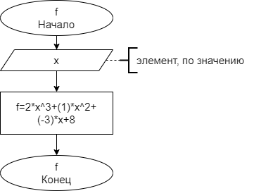

Рисунок 1 – схема алгоритма функции.

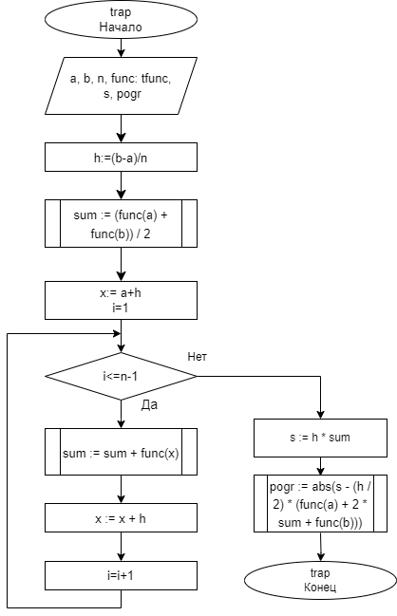

Рисунок 2 – схема алгоритма процедуры.

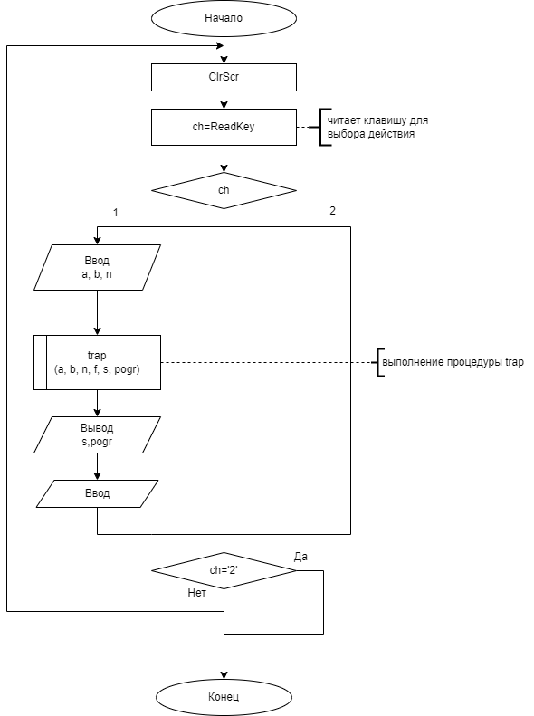

Рисунок 3 – Схема алгоритма.

**4. Код программы:**

**uses** Crt;

**type**

tfunc = **function**(x: Real): Real;

**function** f(x: real): real;

**begin**

f:=2*(x**3)+1*(x**2)+(-3)*x+8;

**end**;

**procedure** trap(a, b: Real; n: Integer; func: tfunc; **var** s, pogr:real);

**var**

h, x,sum: Real;

i: Integer;

**begin**

h:= (b-a)/n;

sum := (func(a) + func(b)) / 2;

x:= a+h;

**for** i:=1 **to** n-1 **do begin**

sum := sum + func(x);

x := x + h;

**end**;

s := h * sum;

pogr := abs(s - (h / 2) * (func(a) + 2 * sum + func(b)));

**end**;

**var**

a, b: Real;

n: Integer;

s, pogr: Real;

ch: char;

x, y: integer;

color : Byte;

**begin**

**repeat**

ClrScr;

textcolor(Green);

writeln('1. Вычисление площади фигуры, ограниченной кривой');

writeln('2. Выход');

write('Выберите действие: ');

ch := ReadKey;

**case** ch **of**

'1':

**begin**

ClrScr;

Textcolor(Green);

writeln('Введите границы интегрирования: ');

readln(a, b);

Textcolor(Green);

writeln('Введите количество делений: ');

readln(n);

trap(a, b, n, f, s, pogr);

Textcolor(LightRed);

writeln('Площадь фигуры: ', s);

Textcolor(LightRed);

writeln('Погрешность: ', pogr);

readln;

**end**;

'2': halt;

**end**;

**until** ch = '2';

**end**.

**5. Результат выполнения программы**

|  |  |
| --- | --- |
| Ввод | Вывод |
| 1 4  20 | Площадь фигуры: 150.18  Погрешность: 11.1 |
| 10 12  5 | Площадь фигуры: 5564.24  Погрешность: 1130 |
| -10 10  50 | Площадь фигуры: 827.200000000017  Погрешность: 43.2 |
| -1 13  60 | Площадь фигуры: 14877.367037037  Погрешность: 529.900000000001 |

**6. Вывод**

При выполнении домашней контрольной работы №3 мы столкнулись с трудностью реализации case-меню. Для решения задачи мы использовали материалы по написанию программы с case menu, основным источником послужила предоставленная презентация. Так же для построения блок-схем потребовалось воспользоваться методичкой для изображения процедуры и функции.

В работе была использована такая программа, как Draw.io. Draw.io - это онлайн-редактор диаграмм и схем, который позволяет создавать различные виды диаграмм, схем, планов и других графических объектов. Он широко используется в различных отраслях, таких как бизнес, образование, наука и т.д., для создания визуализаций, презентаций и документации. С помощью Draw.io можно легко и быстро создавать профессиональные диаграммы, схемы и другие графические объекты, а также экспортировать их в различные форматы, такие как PNG, JPEG, SVG и другие..